**ΟΜΙΛΟΣ ΕΚΠΑΙΔΕΥΤΙΚΗΣ ΡΟΜΠΟΤΙΚΗΣ**

**ΦΥΛΛΟ ΕΡΓΑΣΙΑΣ Αρ.1**

**Α. Σύνδεση Led σε Breadboard**

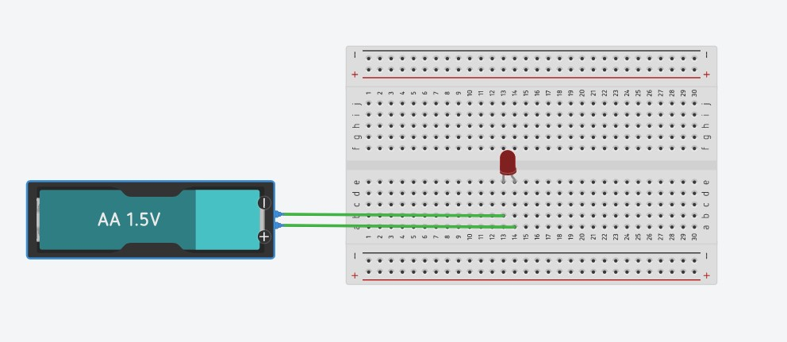

**Υλικά:** Breadboard, μπαταριοθήκη (3V), 2 μπαταρίες ΑΑ 3Volt, Led κόκκινο

1. Παρατηρήστε την συνδεσμολογία και σχεδιάστε την πορεία του ρεύματος για να «κλείσει» το κύκλωμα πάνω στο χαρτί με μολύβι.
2. Συνδέστε και μια 2η μπαταρία στο κύκλωμα
3. Συνδέστε το led όπως φαίνεται στην εικόνα (άνοδος + και κάθοδος -)
4. Συνδέστε τα καλωδιάκια της μπαταρίας (κόκκινο +, μαύρο -) με το led στο breadboard προσέχοντας την πολικότητα (+ άνοδος, - κάθοδος στο μικρό πόδι). Προσοχή, αλλάζουμε τα χρώματα στα καλωδιάκια.
5. Πατήστε έναρξη προσομοίωσης. Τι παρατηρείτε; ________________________________________

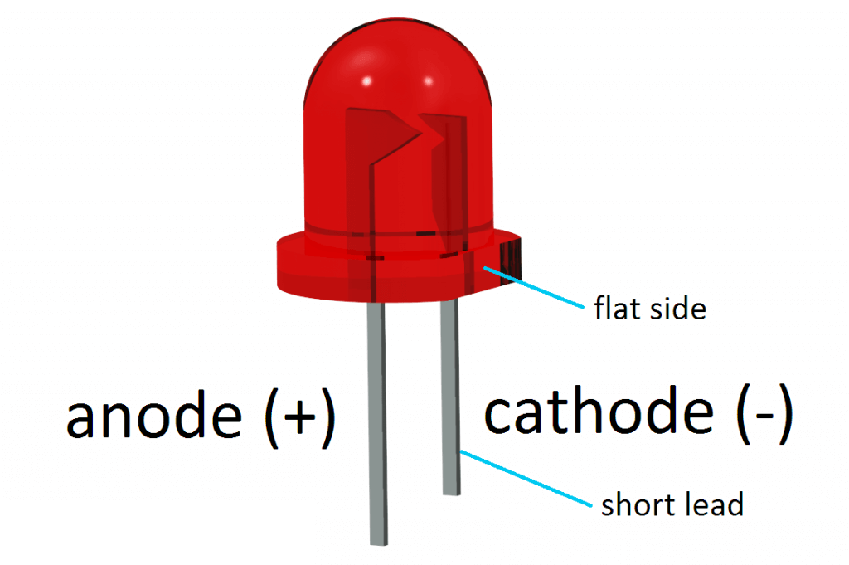

**Β. Σύνδεση διακόπτη στο κύκλωμα Breadboard**

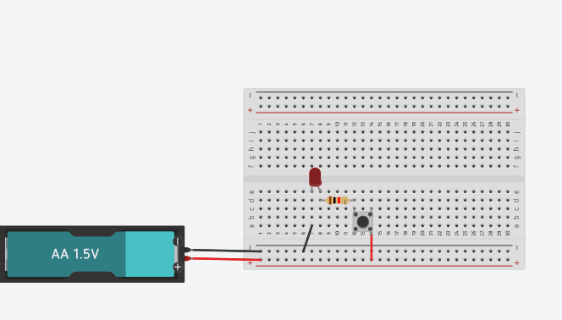

Υλικά: LED, Αντίσταση 220Ω, push button, 2 μπαταρίες, καλωδιάκια

1. Φτιάξτε το κύκλωμα με τον διακόπτη και σχεδιάστε τη διαδρομή που ακολουθεί το ρεύμα μέχρις ότου επιστρέψει στον αρνητικό πόλο και κλείσει το κύκλωμα.
2. Προσθέστε άλλη 1 μπαταρία
3. Συνδέστε τον διακόπτη push-button στο κύκλωμα και παρατηρήστε την λειτουργία του. Τι παρατηρείτε;

____________________________________________________________________________________________________________

1. Σύμφωνα με όσα μάθατε μέχρι τώρα, φτιάξτε **ένα κύκλωμα με 3 LED χ**ρώματος κόκκινο, πράσινο και κίτρινο όπου με το πάτημα ενός pushbutton να ανάβουν όλα μαζί.

**Γ.** **Έλεγχο φωτεινότητας LED με Ποτενσιόμετρο**

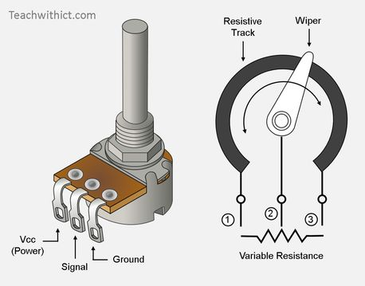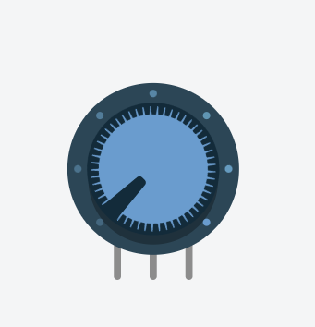Το ποτενσιόμετρο, είναι ένα ηλεκτρονικό εξάρτημα το οποίο το συναντάμε πολύ συχνά σε πολλές ηλεκτρονικές συσκευές όταν θέλουμε να αυξομειώσουμε την ένταση του ήχου π.χ. σε τηλεοράσεις, ραδιόφωνα, ενισχυτές, κινητά τηλέφωνα κ.λ.π. Στην πραγματικότητα, το ποτενσιόμετρο είναι μια μεταβλητή αντίσταση που εμείς με το χειρισμό ενός περιστρεφόμενου κουμπιού ρυθμίζουμε την τιμή της. Μεγάλη τιμή αντίστασης σημαίνει ότι περνάει λίγο ρεύμα, άρα το LED θα έχει λιγότερο φωτισμό, μικρή τιμή αντίσταση σημαίνει ότι περνάει πολύ ρεύμα και άρα το LED θα φωτίζει περισσότερο. Το ποτενσιόμετρο αποτελείται από 3 ακροδέκτες.

+ ρεύμα –

Οι δύο ακραίοι συνδέονται στην τροφοδοσία (θετικός και αρνητικός πόλος), ενώ ο μεσαίος δίνει τη ροή του ηλεκτρικού ρεύματος που μεταβάλλεται ανάλογα με την περιστροφή του δίσκου.

**Υλικά κυκλώματος:** μπαταρίες (2), led, αντίσταση 220Ω, ποτενσιόμετρο και το

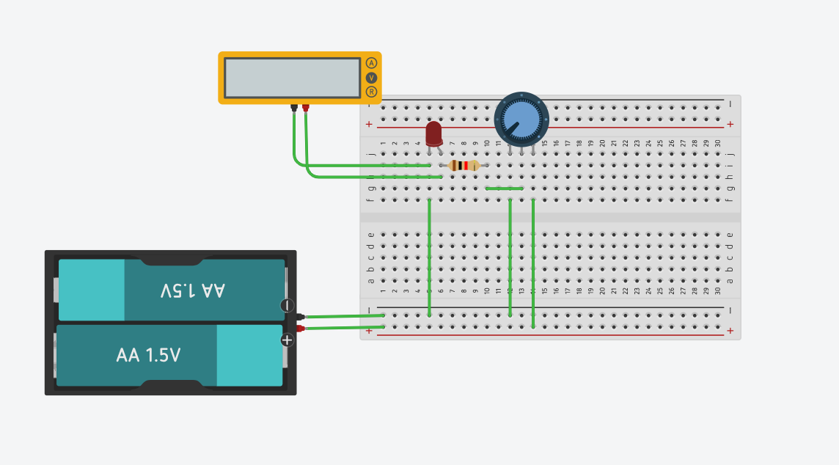όργανο πολύμετρο για τον έλεγχο της ηλεκτρικής τάσης.

1. Συναρμολογήστε το παραπάνω κύκλωμα στο Tinkercad και ενεργοποιήστε την προσομοίωση.
2. Παρατηρήστε την φωτεινότητα του LED ανάλογα με τη θέση του περιστρεφόμενου δίσκου του ποτενσιόμετρου. Συμπληρώστε τον παρακάτω πίνακα:

|  |  |  |
| --- | --- | --- |
| **Θέση δίσκου** | **Ηλεκτρική τάση (Volt) στο LED** | **Φωτεινότητα LED** |
| 1 |  |  |
| 2 |  |  |
| 3 |  |  |
| 4 |  |  |
| 5 |  |  |
| 6 |  |  |
| 7 |  |  |

**Δ. ΧΡΩΜΑΤΙΚΟΣ ΚΩΔΙΚΑΣ ΑΝΤΙΣΤΑΣΕΩΝ**

Οι αντιστάσεις (συμβολίζονται με R στα κυκλώματα) είναι ηλεκτρονικά εξαρτήματα που χρησιμοποιούνται στα ηλεκτρονικά κυκλώματα για τον έλεγχο της ροής του ρεύματος. Μονάδα μέτρησης της τιμής της αντίστασης (R) στο συνεχές ρεύμα (DC) είναι το Ωμ ή Ohm. Πολλαπλάσια είναι το ΚΩ και MΩ. Όσο πιο μεγάλη είναι η τιμή της αντίστασης τόσο εμποδίζεται η διέλευση του ηλεκτρικού ρεύματος. Στο εμπόριο υπάρχουν διάφορες κατηγορίες αντιστάσεων για διάφορες εφαρμογές. Για να υπολογίσουμε την τιμή μιας αντίστασης ακολουθούμε τον χρωματικό κώδικα (τα χρώματα στις ρίγες που έχει πάνω της).

|  |
| --- |
| Αντίσταση (R) |
| 1 Ωμ |
| 1κΩ = 1000 Ωμ |
| 1 ΜΩ = 106 Ωμ |

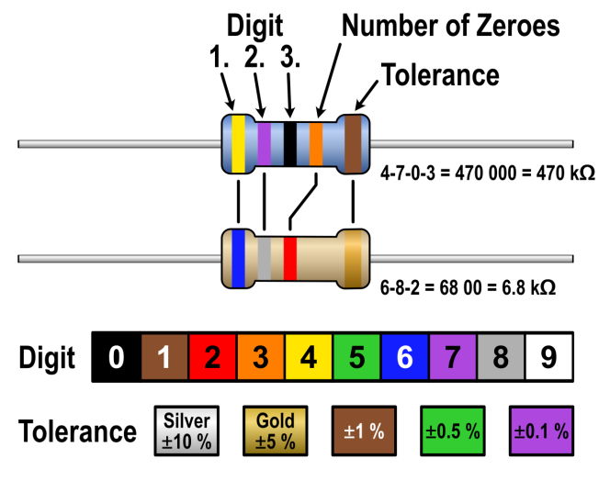

Τα κάθε χρώμα αντιστοιχεί και σε ένα νούμερο, όπως φαίνεται στην εικόνα. Τα 3 πρώτα χρώματα μας δίνουν την τιμή της αντίστασης, το 4ο χρώμα τον αριθμό των μηδενικών που συνοδεύουν την τιμή της αντίστασης και το 5ο χρώμα καθορίζει την ανοχή (tolerance), δηλαδή την απόκλιση που η τιμή της αντίστασης (π.χ. +-0.5%) από την θεωρητική της τιμή.

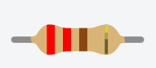Βρείτε τις τιμές των παρακάτω αντιστάσεων όπως στο παράδειγμα της παραπάνω εικόνας:

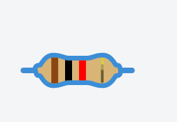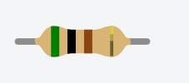

|  |  |  |  |
| --- | --- | --- | --- |
|  |  |  |  |

|  |  |  |  |
| --- | --- | --- | --- |
|  |  |  |  |

|  |  |  |  |
| --- | --- | --- | --- |
|  |  |  |  |

**E. RGB LED**

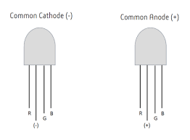Είναι ένας ειδικός τύπος LED όπου μπορούμε να επιλέγουμε το χρώμα που θα ανάβει κάθε φορά. Υποστηρίζει 3 χρώματα, Red – Green – Blue (RGB).

**Άσκηση 1**

Να φτιάξετε ένα κύκλωμα σε breadboard, RGB LED που θα ανάβει ένα χρώμα της επιλογής σας.

**Άσκηση 2**

Να φτιάξετε ένα κύκλωμα σε breadboard, όπου θα μπορεί κανείς, να κάνει μίξη χρωμάτων με ένα RGB LED και 3 ποτενσιόμετρα

